SVEUČILIŠTE U SPLITU,

FAKULTET ELEKTROTEHNIKE STROJARSTVA I BRODOGRADNJE

Rockreacija

Web stranica za planinarenje

#### Kolegij:

Korisnička sučelja (250)

#### Mentor:

Mario Čagalj

#### Studenti:

Jakov Spahija, Ive Vasiljević

#### Split, veljača 2021

# Uvod

U današnjem modernom dobu Internet je mjesto gdje ljudi sličnih razmišljanja i hobija mogu naći zajedno i upoznati se. Jedan od takvih hobija je planinarenje i za mnoge ljude spada među najomiljenije hobije. Razlozi zašto je planinarenje tako izazovno i omiljeno su mnogi, a cilj ovog projekta je napraviti web stranicu koja će privući već postojeće ljubitelje i stvoriti nove fanatike ovog poznatog hobija. Web stranica će omogućiti korisnicima uvide u predstojeće izlete i prisustvovanje istima, prisustvovanje raznim tečajevima i iznajmljivanje opreme.

## Stanje na tržištu

Stranice ovakvog tipa na tržištu već postoje, ali uglavnom su nestabilne i neodržavane što uzrokuje puno problema. Također, danas uz veliku upotrebu *smartphoneova* mnoge stranice traže da budu responzivne i da se prilagode manjim uređajima i ekranima. Za mnoge upotrebe izrađivanje posebnih aplikacija zna biti ekonomski i vremenski skupo. Zbog toga je cilj ovog projekta da se dotakne navedenih problema i riješi ih na najbolji mogući način.

## Očekivani tip korisnika

Stranica je namijenjena korisnicima koji pripadaju svim dobnim skupinama i za sve razine informatičkog znanja, prema tome je pretpostavka da će, prema nekim istraživanjima, starost korisnika biti od 18 do 65 godina te da će imati osnovno informatičko znanje potrebno za korištenje same stranice.

## Ograničenja korištenja sustava

Za korištenje web stranice nije potrebna nikakva dodatna hardverska ili softverska oprema osim osnovnog web preglednika koji se nalazi na korisnikovom stolnom/prijenosnom računalu ili tabletu/mobitelu te pristup Internetu.

## Potencijalni zahtjevi sustava

Stranica Rockreacija bi trebala imati:

* Najavu svih budućih izleta te uvid u sve izlete u tekućoj godini preko ugrađenog kalendarskog sustava
* Mogućnost prijave na planinarske tečajeve u dvorani ili na terenu
* Mogućnost najma ili kupnje planinarske opreme
* Uvid u arhivu gdje su pohranjene sve fotografije i videa sa prošlih izleta
* Blog u obliku korisnikovih planinarskih priči, i dojmova sa izleta
* Osnovne informacije o stranici
* Mogućnost prijave i registracije korisnika
* Prikaz najvažnijih novosti na naslovnici
* Mogućnost učlanjenja korisnika za dodatne pogodnosti

# Zahtjevi

Definirani su osnovni zahtjevi koje buduće web stranica treba ispuniti:

* Aplikacija će se koristiti iz web preglednika
* Aplikacija će se koristit na uređajima različite veličine (*smartphones*, tableti, laptopi i desktop računala)
* Korisnik može pretraživati/filtrirati produkte ili usluge
* Broj produkata/usluga koje se nude putem web aplikacije veći je od 20
* Korisnik će koristiti aplikaciju kao gost ili će se logirati u vlastiti profil
* Broj *javnih* stranica (one stranice koje ne zahtijevaju logiranje u sustav) je 5
* Jedna od javnih stranica je blog (blog mora sadržavati minimalno 20 *postova* koje mogu uključivati slike, videa, *code snippet-e*)

# Low-fidelity prototip

Prvi korak u izradi projekta je kreiranje *low-fidelity* prototipa. Najvažnija uloga *low-fidelity* prototipa je da provjeri i testira funkcionalnost produkta, a ne da se fokusira na vizualnu komponentu produkta. Prototip je izrađen za desktop i mobilnu verziju stranice.

## Low-fidelity prototip za desktop verziju

Slika 1 Low fidelity desktop verzija - Naslovnica

Slika 2 Low fidelity desktop verzija - Najava izleta

Slika 3 Low fidelity desktop verzija - Prijava

Slika 4 Low fidelity desktop verzija - Najam opreme

Slika 5 Low fidelity desktop verzija - Tečajevi

Slika 6 Low fidelity desktop verzija - Blog

Slika 7 Low fidelity desktop verzija – Arhiva

## Low-fidelity prototip za mobilnu verziju

Slika 8 Low fidelity mobilna verzija - Naslovnica

Slika 9 Low fidelity mobilna verzija - Prijava

Slika 10 Low fidelity mobilna verzija - Najava izleta

# High-fidelity prototip

Drugi korak u izradi projekta je *high-fidelity* prototip koristeći dizajnerski alat *Figma*. High-fidelity prototip omogućuje realističnu korisničku interakciju sa produktom i daje uvid u što bližu prezentaciju kako bi korisničko sučelje trebalo izgledat.

## High-fidelity prototip za desktop verziju

Slika 11 - High fidelity desktop verzija – Naslovnica

Slika 12 High fidelity desktop verzija – Najava izleta

Slika 13 High fidelity desktop verzija – Prijava

Slika 14 High fidelity desktop verzija – Arhiva

Slika 15 High fidelity desktop verzija – Najam opreme

Slika 16 High fidelity desktop verzija – Blog

Slika 17 High fidelity desktop verzija – Tečajevi

## High-fidelity prototip za mobilnu verziju

Slika 18 High fidelity mobilna verzija - Naslovnica

Slika 19 High fidelity mobilna verzija - Prijava

Slika 20 High fidelity mobilna verzija - Najava izleta

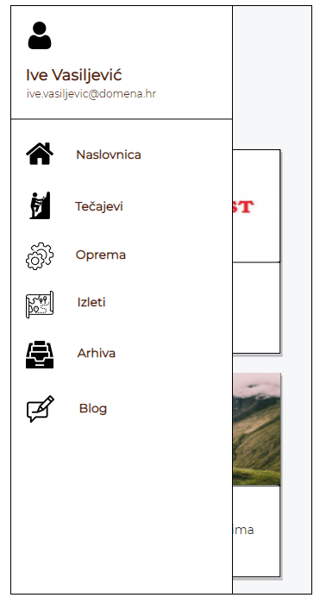

Slika 21 High fidelity mobilna verzija - Glavna navigacija